Date | 2014-05-21
För publicering | Omedelbar
Eaton lanserar nästa generations rackmonterade eldistributionsenheter

Krafthanteringsföretaget Eaton har lanserat sin nya tredje generation (G3) ePDU-rackmonterade kraftdistributionsenheter (PDU) som kombinerar bästa effektivitet och tillförlitlighet med tekniska framsteg som inkluderar en ny patentsökt greppfunktion för IEC-kontakter (International Electrotechnical Commission).
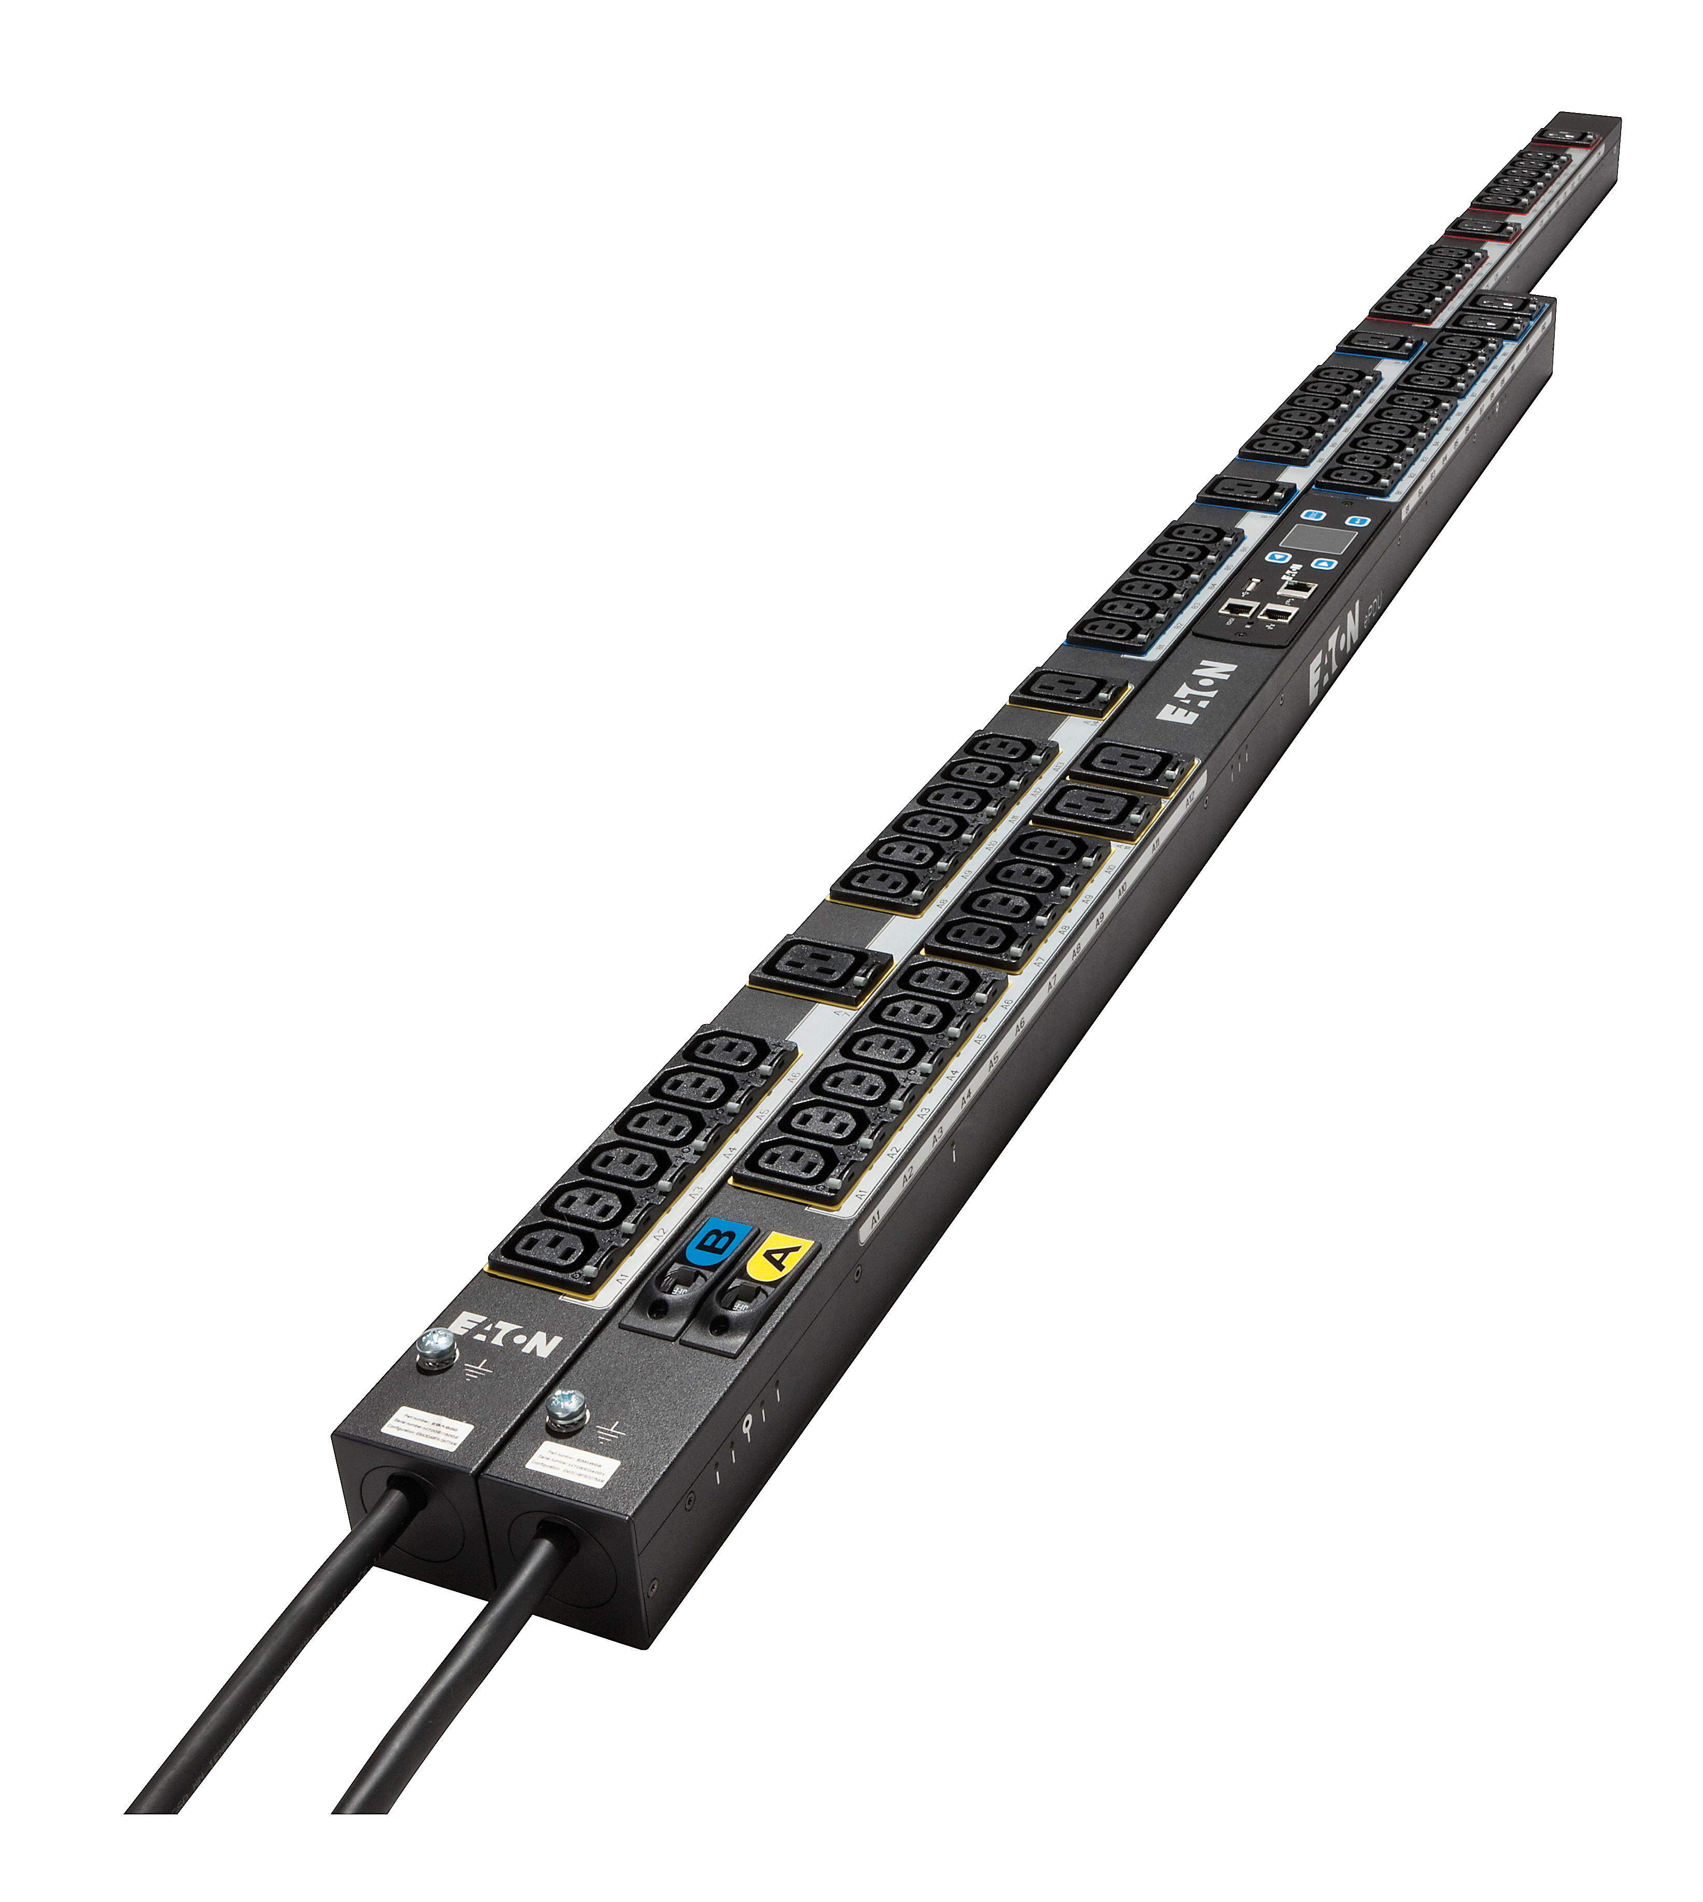
Produkter i det nya ePDU G3-sortimentet har utformats speciellt för att svara på kraftdistributionsbehoven hos dagens IT-och datacenterchefer genom att erbjuda avancerade energiövervakningsmöjligheter. I Europa, Mellanöstern och Afrika kommer utbudet initialt att finnas i tre olika versioner: Basic - för att tillhandahålla tillförlitlig kraftdistribution, Metered input - för att ge volt (V), watt (W), ampere (A) och kilowattimme (kWh)-mätning av ePDU och grenbrytare, och In-Line Metered - för att uppgradera grundläggande PDU-installationer så att de inkluderar Eatons avancerade mätning.

Den unika greppfunktionen för IEC-kontakter på de nya ePDU:erna, bland annat Basic-modellerna, sätter stopp för det vanliga och ofta kostsamma problemet med pluggar som faller ut ur IEC-uttag på grund av stötar eller vibrationer. Denna greppfunktion fungerar med standardkablar, vilket eliminerar behovet av speciella elkablar och kabelhanteringsfästen vilket kan öka den totala kostnaden för ett rackmonterat PDU-system med så mycket som 50 procent.

”Rackmonterade kraftdistributionsenheter är centralt för effektiv energihantering i dagens datacenter”, säger Stefan Coote, produktchef, Eaton EMEA. ”Våra nya ePDU G3-produkter innehåller tekniska innovationer och ledande teknik för att ge en oslagbar kombination av tillförlitlighet, flexibilitet och prisvärdhet. De sätter verkligen en ny standard för rackkraftdistribution, och kommer utan tvekan att ge att betydande bidrag till att maximera affärskontinuitet oavsett var de används.”

Förutom den patenterade IEC-greppfunktionen kan Eatons nya ePDU G3-modeller också arbeta kontinuerligt vid temperaturer upp till 60 grader Celsius, vilket gör dem idealiska för användning i moderna datacenter med förhöjda temperaturprofiler. Den låga 0U-profilutformningen av de nya kraftenheterna gör att de upptar ett minimum av kapslingsutrymme och är kompatibla med alla rackkapslingar. Sido- och bakremonteringsalternativ ger obehindrad tillgång till IT-enheter i racket med möjlighet till antingen knappmontering eller ett unikt variabelt monteringssystem för snabb och enkel installation.

Som ett stöd för lastbalansering har alla ePDU G3-modeller, inklusive Basic ePDU: er, färgkodade utloppssdelar som matchar deras motsvarande brytare. Metered Input- och In-Line Metered-modeller inkluderar en menystyrd LCD-panel för enkel installation och felsökning. Både Metered Input- och In-Line Metered-modeller ger sann IEC ± 1 procent mätdebiteringsprecision.

Nätverksanslutna ePDU G3-modeller låter användarna av Eatons Intelligent Power™ Manager att automatiskt upptäcka, övervaka, massuppdatera och masskonfigurera flera ePDU: er samtidigt som de integreras med virtualiseringsplattformar som inkluderar VMware® vCenter Server™. Den nya patenterade nätverksfunktionen daisy chain gör det möjligt att ansluta upp till fyra av ePDU:erna till en enda IP-nätverksport (Internet Protocol), vilket ger kostnadsbesparingar på upp till 75 procent jämfört med konventionella distributionsenheter som behöver enskilda portar.

För att veta mer om Eatons kraftlösningar, besök www.eaton.eu/powerquality. För de senaste nyheterna följ Eaton på Twitter via @Eaton_UPS eller besök Eatons företagssida på Eaton EMEA Linkedin.

Eaton elverksamhet är globalt ledande med expertis inom distribution av ström och kretsskydd, reserveffektsskydd, styrning och automatisering, ljus och säkerhet, konstruktionslösningar och kopplingsenheter, lösningar för tuffa och farliga miljöer samt tekniska tjänster. Eaton är genom sina globala lösningar utrustad för att svara på de viktigaste utmaningar inom strömhantering vi har i dag.

Eaton är ett företag inom krafthantering som hade en omsättning på 22 miljarder dollar 2013. Eaton levererar energisparande lösningar som hjälper våra kunder att hantera elektrisk, hydraulisk och mekanisk kraft på ett mer effektivt, säkert och hållbart sätt. Eaton har runt 101 000 anställda och bedriver försäljning i över 175 länder. Mer information finns på www.eaton.eu.

